### 项目说明

随着公司业务的不断壮大，顾客群体逐渐多元化。我们了解到顾客中奖信息查询流程复杂、领取奖品周期较长，顾客体验不太好。而且客服需要校验顾客的中奖信息，是否符合领奖规则等。另外顾客查询店铺多包裹快递信息并无入口、导致有些物品快递不能及时跟踪。这些都会给顾客造成困扰，给客服带来一定的工作压力。

为了更好服务顾客，缓解客服的工作压力。我们针对中奖查询和快递查询研发了一套淘系小程序。当顾客联系我们店铺客服时，店小秘会抛出小程序链接，顾客可以自主完成相应查询。不仅提高了用户的购买体验，而且对中奖、快递等进行数据化便于存档、查询、追踪，同时简化了客服的工作，提高了工作效率。所以研发一套智能查询系统是很有必要的。

### 项目界面

#### 移动端

1. 项目入口

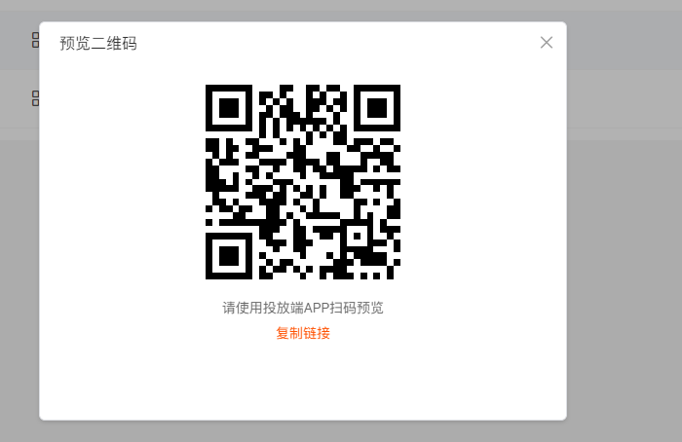

1. 首页

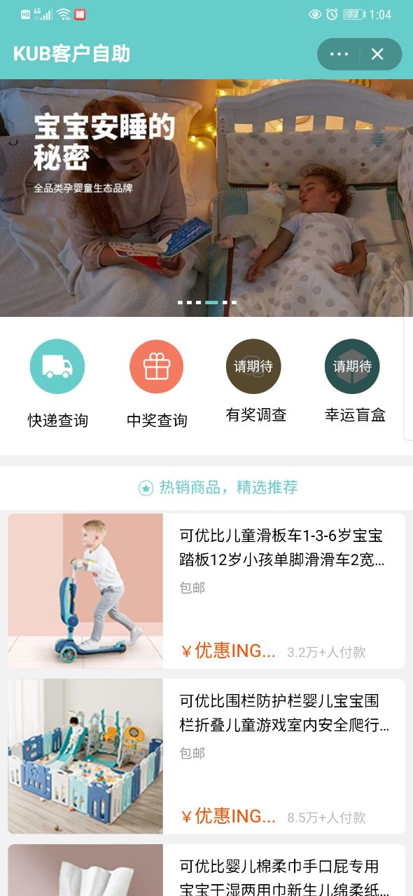

1. 中奖查询

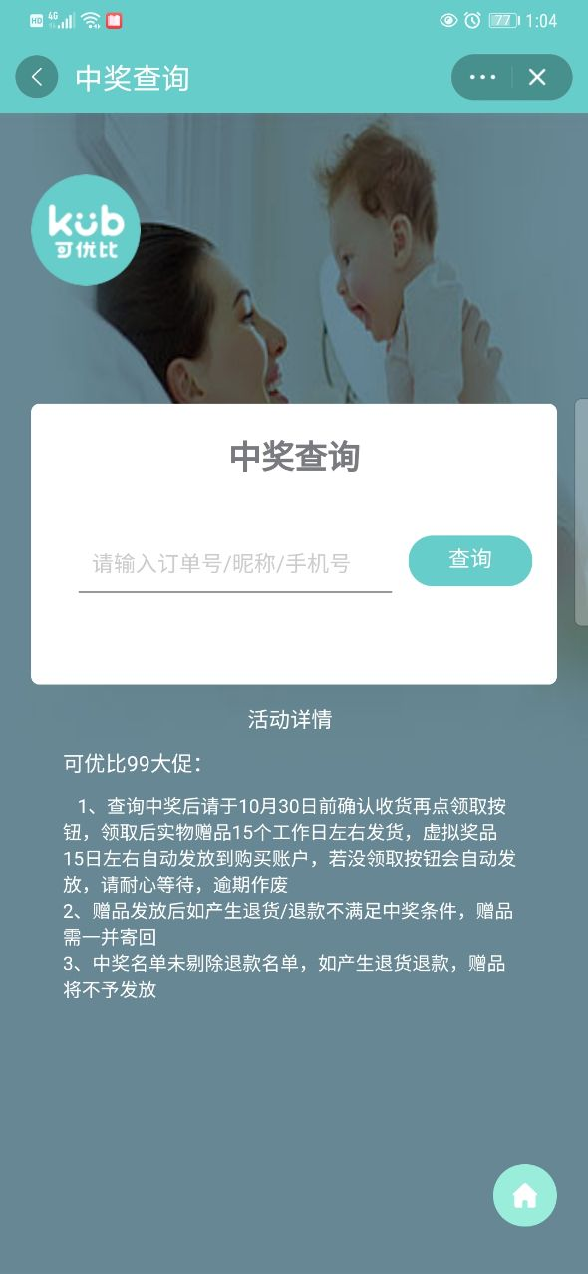

1. 快递查询

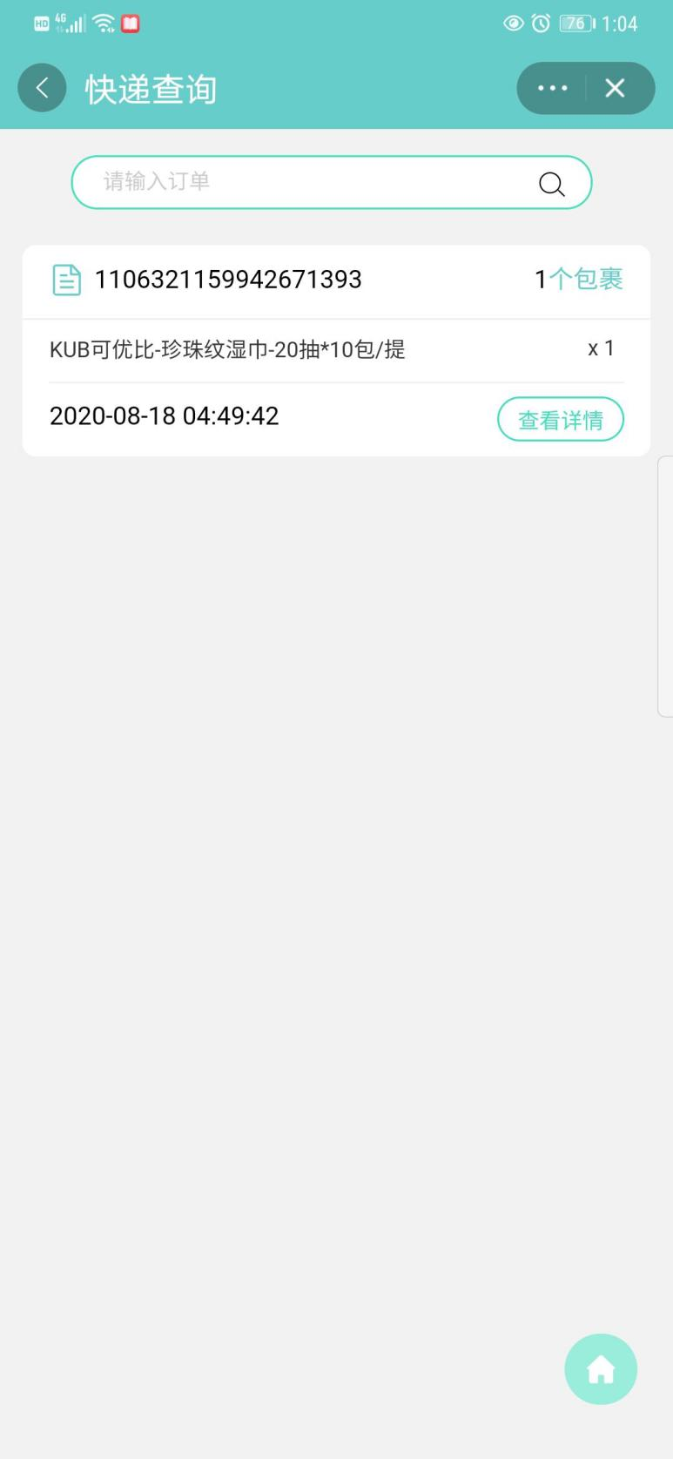

#### Web管理端

1.活动管理

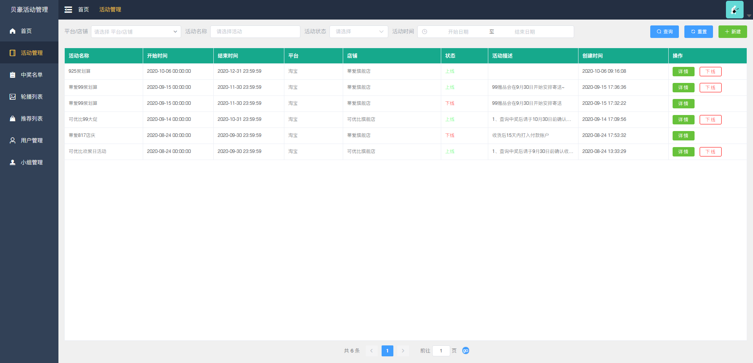

2.轮播列表

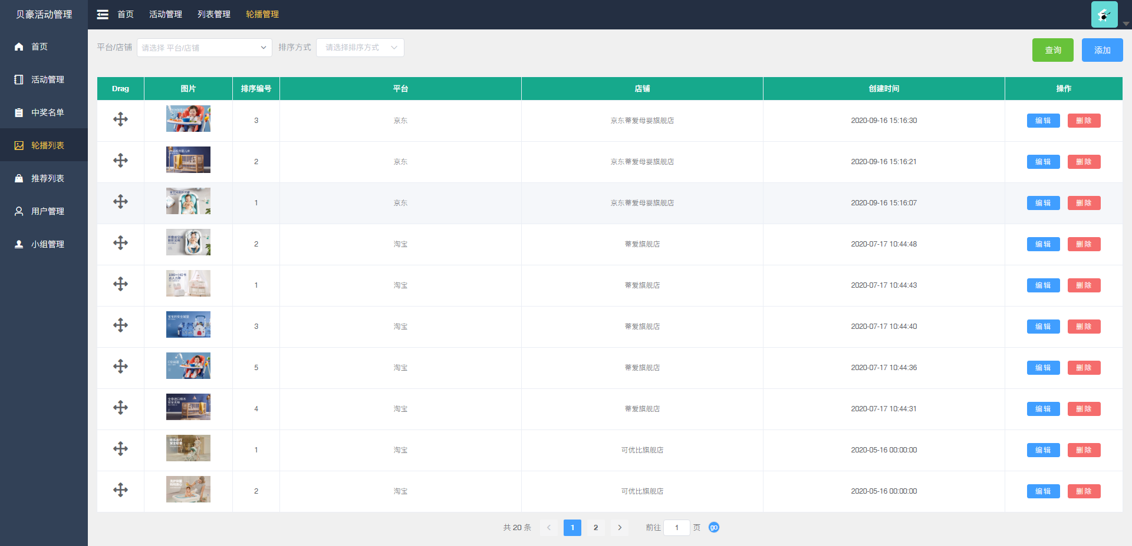

3.推荐列表

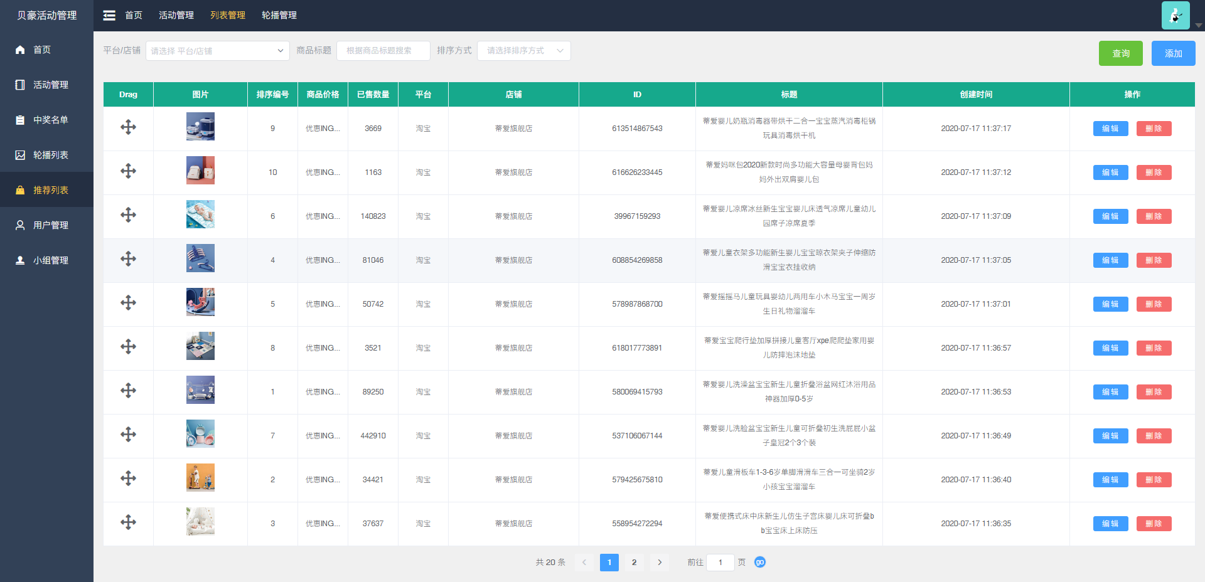

### 项目框架

开发工具：idea

代码管理：git

项目管理：maven

Jdk版本：jdk8

数据库：mysql8

开发框架：springboot+mybatis

缓存：Redis

第三方服务：阿里OSS服务

### 项目成果

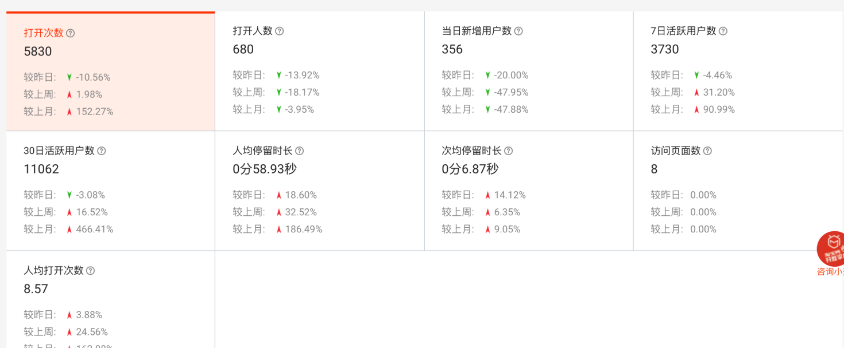

中奖数据100%对接

各物流信息95%覆盖（对外对接各个物流公司(顺丰、德邦、韵达、中通)）